Jueves
09
de junio

Tercero de Primaria
Lengua Materna (clase bilingüe)

Cómo elaborar una invitación o un permiso

Aprendizaje esperado: participa en actividades comunicativas de la vida escolar

Énfasis: elabora (escribe y lee) invitaciones o permisos relativos a la vida escolar.

¿Qué vamos a aprender?

Aprenderás a elaborar invitaciones o permisos relativos a la vida escolar.

¿Qué hacemos?

En la sesión de hoy vamos a conversar sobre las invitaciones y los permisos.
Dali kexe kɨ ts’aykunla ni majninte i kache’ ak’aten tuba páse o k’ɨtom.

La clase bilingüe será con la lengua Chontal o Yokot’an, que es del grupo Chontal de Tabasco, éste es un pueblo mayense, se autodenominan Yokot’an que significa “El pueblo que habla la lengua verdadera”.

Los yokot’an ocupan cinco municipios del estado de Tabasco: Centla, Centro, Jonuta, Macuspana y Nacajuca.

Ajyokot’anob ukuxtejo’ tɨ jo’p’e kaj tama noj kaj tɨTabasku: Centla, Centru, Jonuta, Macuspana i Yextup.

Según el Censo de Población del 2020 realizado por el INEGI, 89,525 personas son hablantes de alguna de las lenguas indígenas que se hablan en la entidad.

Nitsik tuba ni kajo’ 2020 ke uchi ni INEGI, uyele’ 89,525 aj kuxtejo’ kechenla t’an de ni totoj t’an ke uyute.tama kaj.

Te voy a compartir este video sobre una de sus tradiciones: Los tamborileros.

- Chontales. Yo Soy Tamborilero.
https://www.youtube.com/watch?v=SCJ40gnEQU8&ab_channel=C%C3%B3diceAztlan

Es necesario aprender sobre las invitaciones y los permisos porque a lo largo de la vida personal, profesional y como integrantes de la sociedad siempre los utilizamos y es importante saber cómo elaborarlos, en este caso para la vida escolar.

Por ejemplo, pienso en una invitación para el cierre del ciclo escolar como la siguiente:

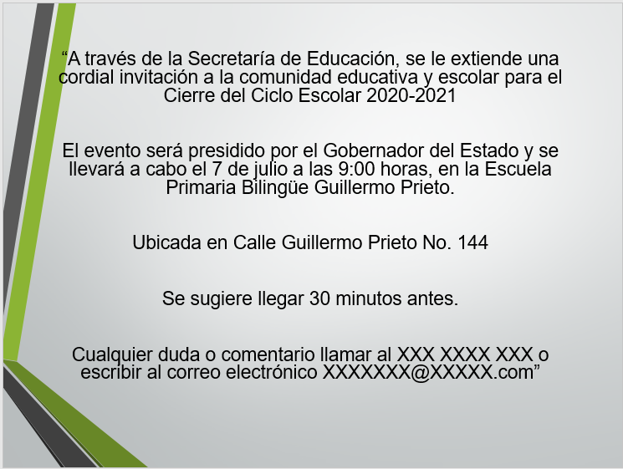

Vamos a utilizar este ejemplo para reflexionar acerca de qué es una invitación y las partes que la componen.

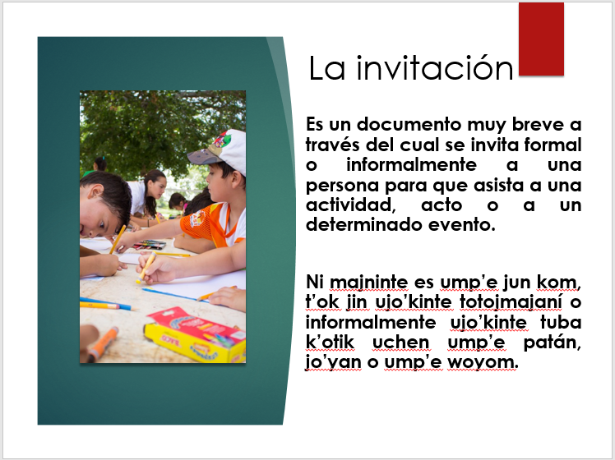

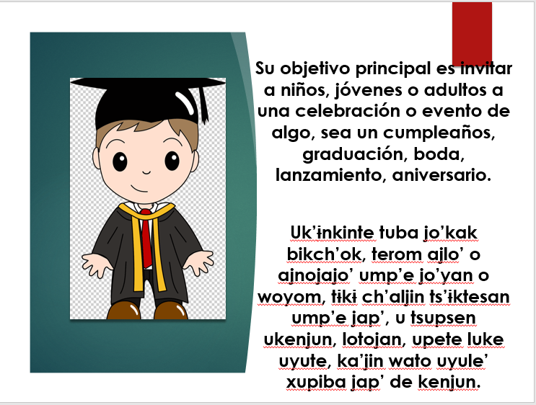

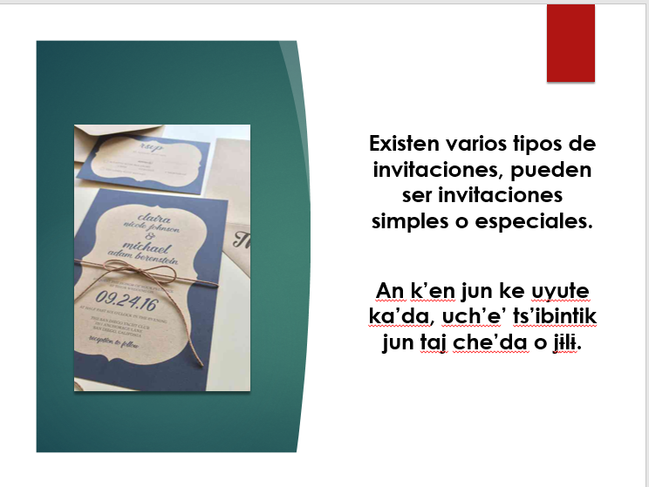
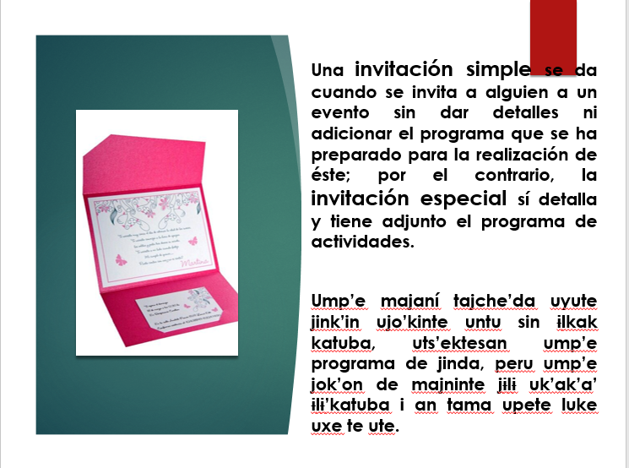

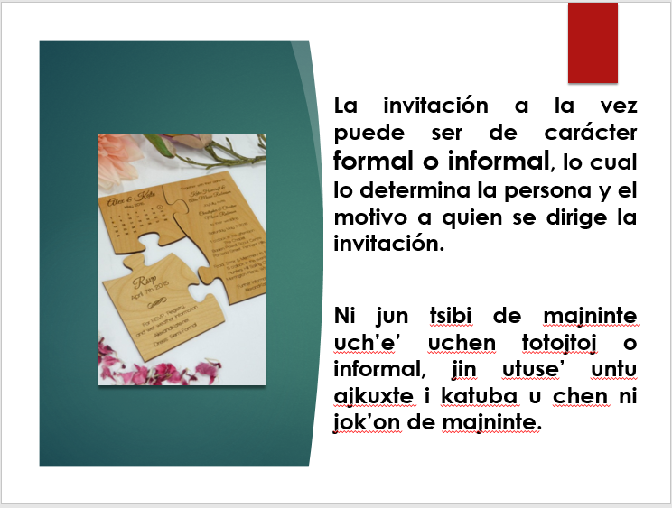

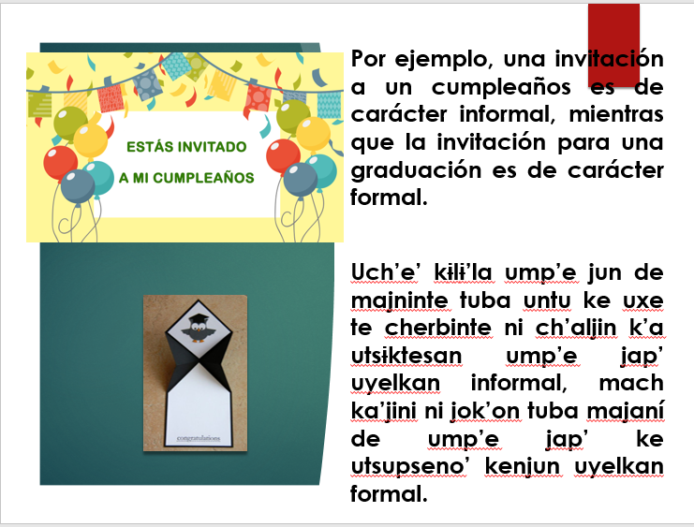
Veamos cuales son las partes de una invitación.

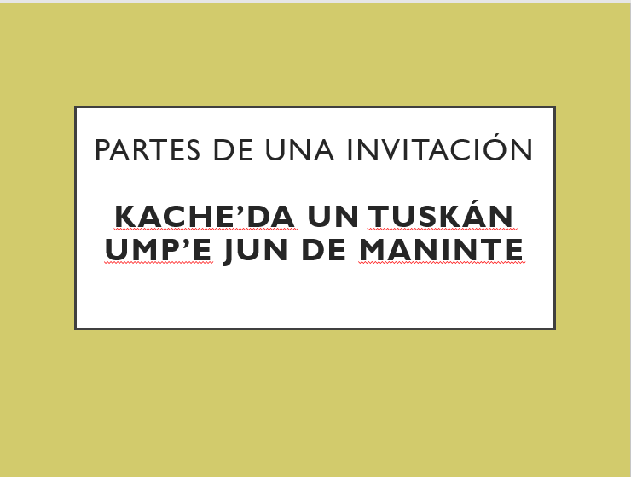

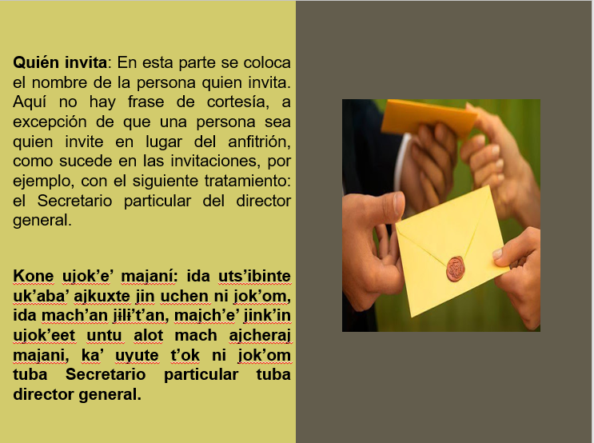

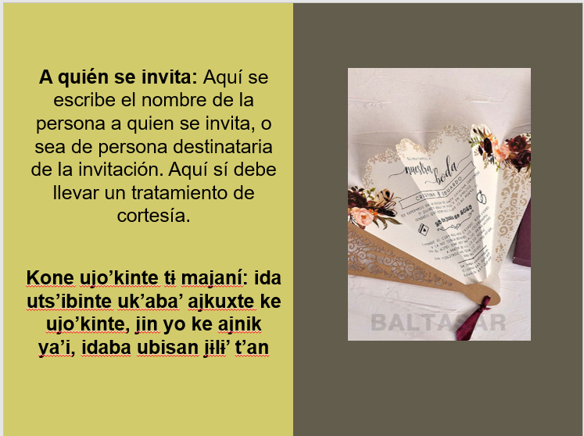
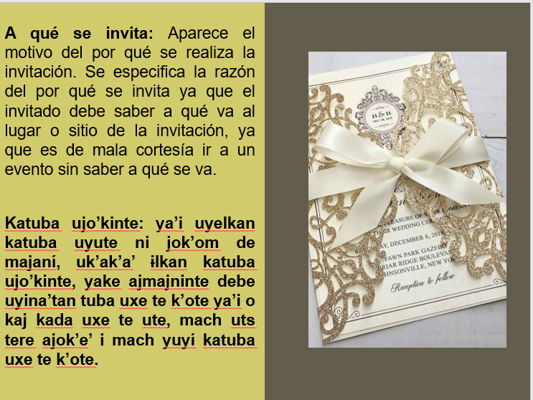

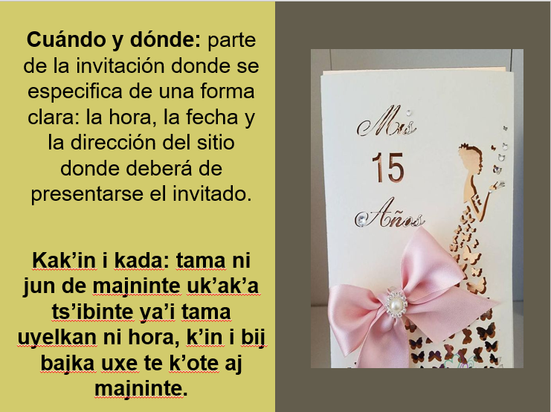

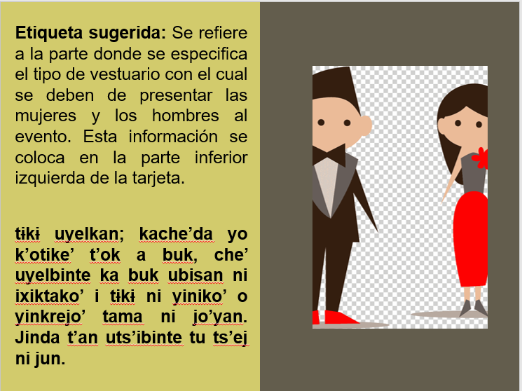

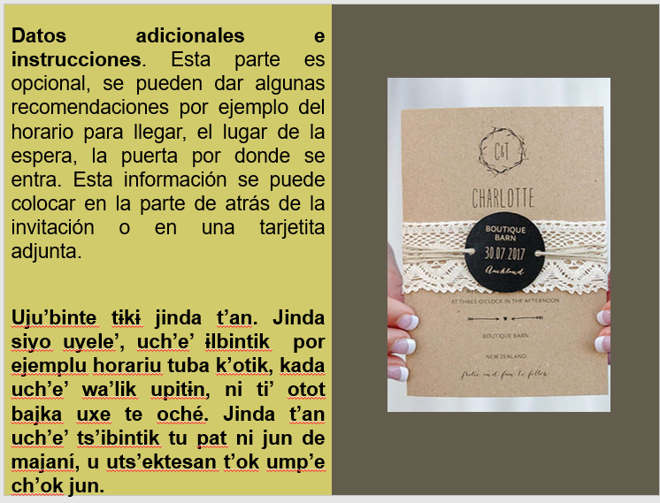

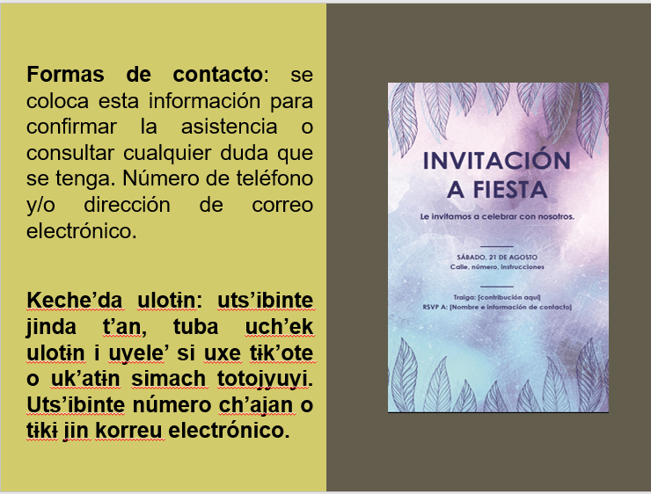

Ahora veamos las partes de la invitación en nuestro ejemplo.

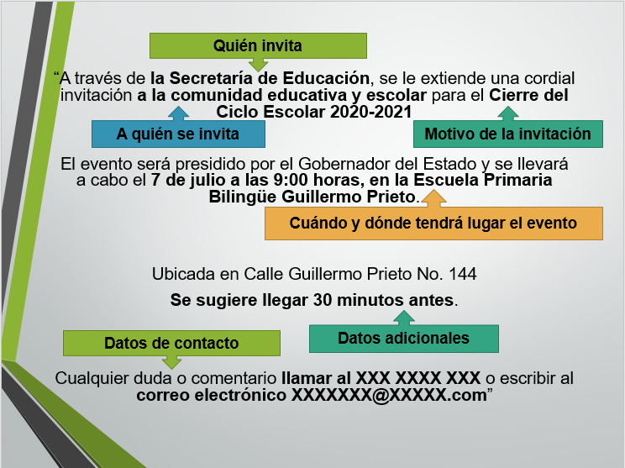
Como puedes observar la invitación, considera la información principal que debe llevar una invitación, esto es: Quién invita, a quién se invita, el motivo de la invitación, cuándo y dónde tendrá lugar el evento, algunos datos adicionales, en este caso, la llegada treinta minutos antes de la hora de inicio del evento, también considera los datos de contacto para cualquier duda o comentario.

Ahora veamos algunos ejemplos de invitación.

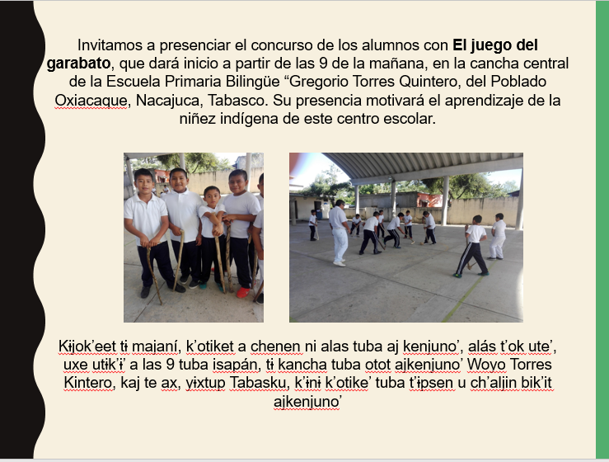

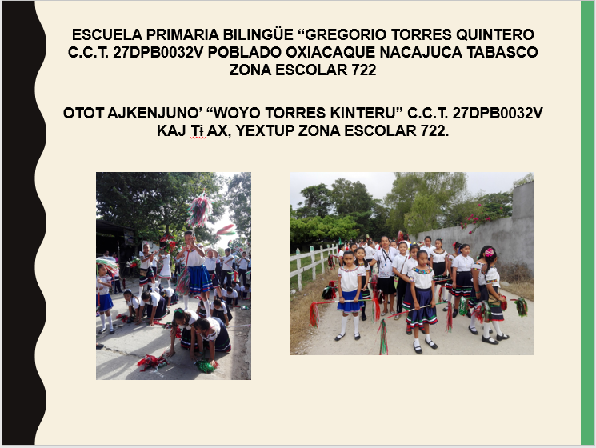

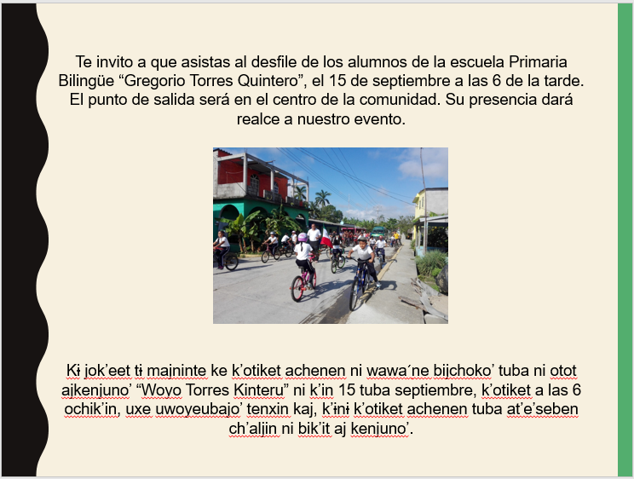

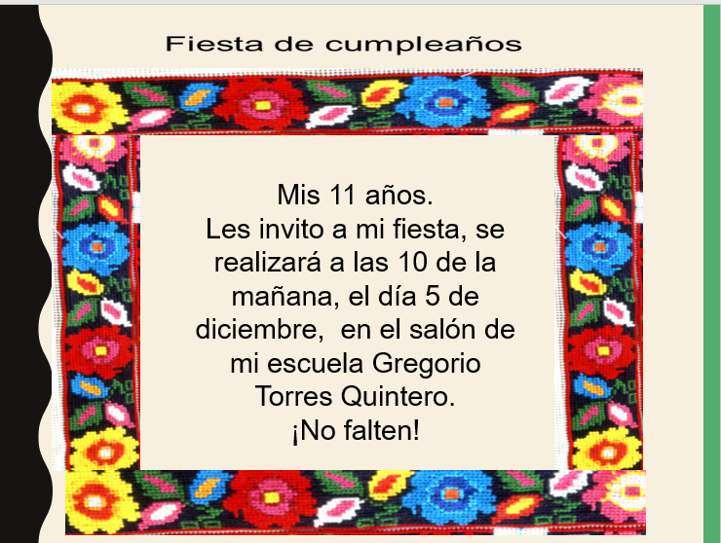

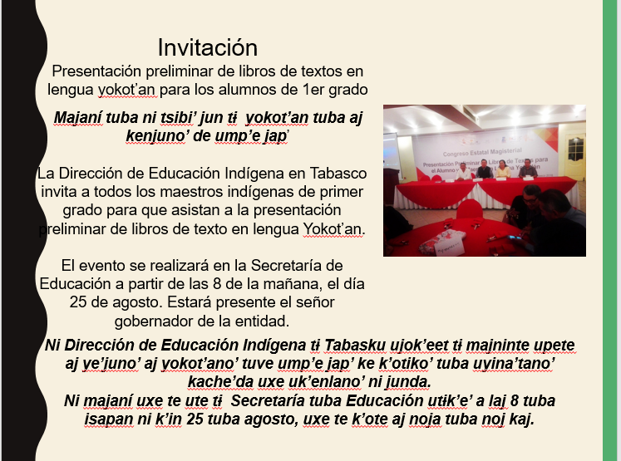
Estos ejemplos nos muestran la formalidad de estas invitaciones.

Ahora comentemos acerca de los permisos.

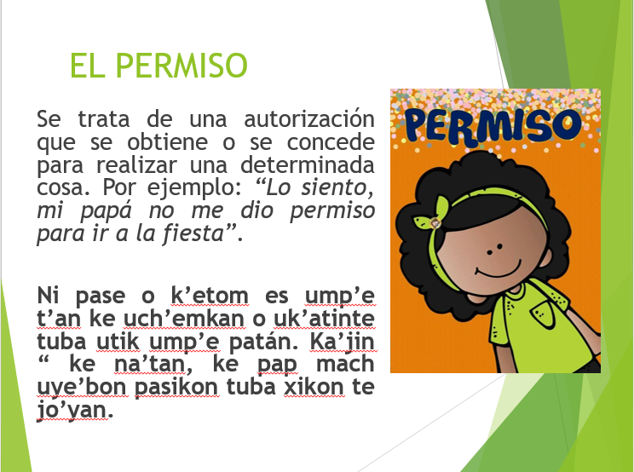

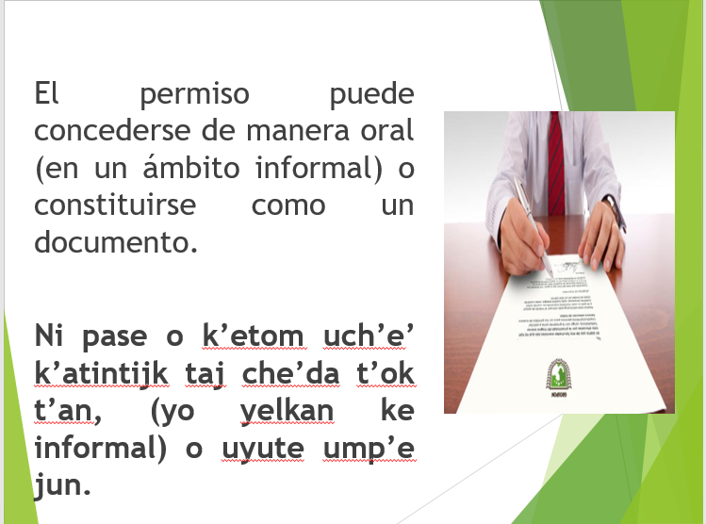

Yo tengo un permiso o licencia para conducir, esto es, un documento oficial que me acredita como una persona capaz para ponerme al volante de un automóvil, o cualquier otro tipo de vehículo rodado, hay que precisar que, para poder poseerlo, debí superar algunas pruebas, esto es, un examen teórico y las correspondientes prácticas con su examen pertinente.

Otro ejemplo sería el de un niño que debe pedir permiso a sus padres o tutores legales para realizar ciertas cosas.

Si pretenden ir a jugar a la casa de un amigo, o invitar a éste a su propio hogar, deberán solicitar permiso, de acuerdo a la dinámica familiar, será la madre, el padre u otro adulto quien se encargue de avalar o de rechazar la petición.

La noción de permiso hace referencia a la libertad que se le otorga a una persona para desarrollar una actividad o para permanecer o acceder a un lugar.

Ni pase o k’etom yo yele’ mach kɨchɨlet ke uyek’binte untu ajkuxte tuba uchen ump’e patan o tuba ajnik o wa’wenik jini ya’i.

Ahora ve un ejemplo de permiso de la vida escolar

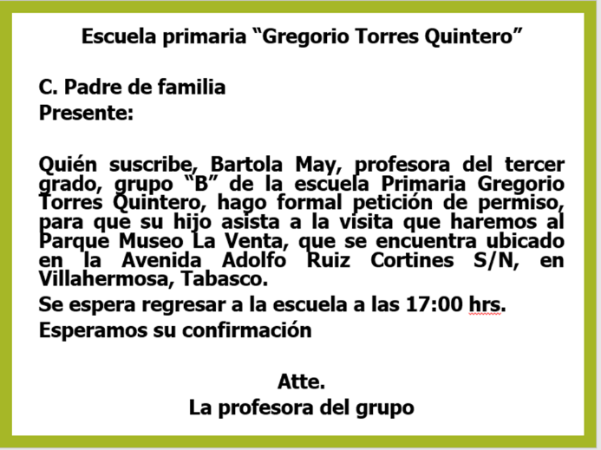

La invitación es un documento muy breve a través del cual se invita formal o informalmente a una persona para que asista a una actividad, acto o a un determinado evento.

Ni jok’om o majninte es ump’e jun kom, bajka ya’i ajo’kinte totojtoj o informal tuba k’otiket achen ump’e patán, woyenaba o ump’e jo’yan.

Una autorización que se obtiene o se concede para realizar una determinada cosa.

Ump’e pase ke a’binte, o ach’e tuba achen kua’chichka.

El permiso puede concederse de manera oral, en un ámbito informal, o constituirse como un documento.

Ni pase o k’etom uch’e’ bintiket taj che’da t’ok t’an (mach totojkache’da yo yele’ informal) o tɨkɨ t’ok ump’e jun.

Ahora te voy a pedir un permiso para cerrar la clase y te haré una cordial invitación a estar atento a los siguientes programas y actividades de Aprende en Casa III, en los canales y horarios que tú ya conoce, en el espacio que han organizado para la realización de sus actividades escolares.

¿Qué tipo de invitación te hice? ¿Formal o informal?

¡Fue un gusto estar con ustedes!
Ajnon dech’aljin t’ok anela

¡Nos vemos en una siguiente clase!
Ke chenenkebala pɨska’ t’ok otro kenjun.

¡Hasta la próxima!
Daritó

¡Buen trabajo!

Gracias por tu esfuerzo.

